Государственное образовательное автономное учреждение
«Свободненская специальная (коррекционная)
школа-интернат»

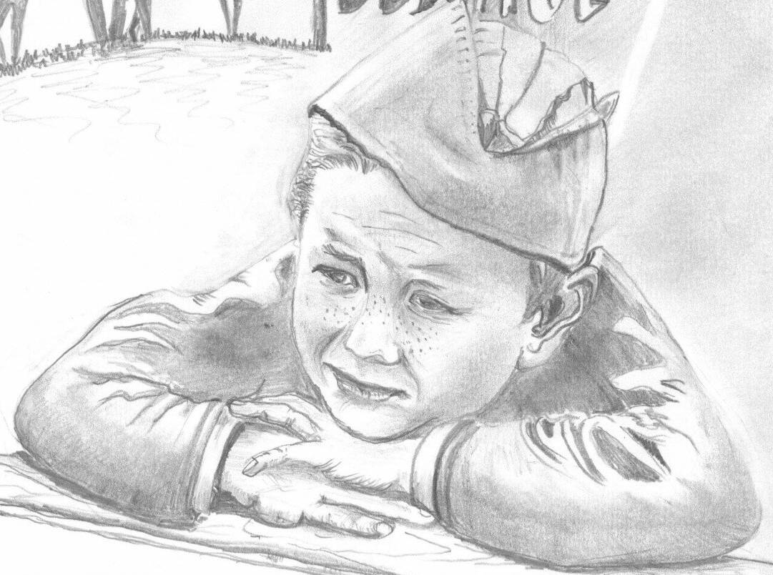

Исследовательская работа
«На войне маленьких не бывает»

Выполнила ученица 9 А класса
Крачковская Екатерина
Руководитель: воспитатель высшей
квалификационной категории
Кашина Татьяна Павловна

г. Свободный 2020г.
Оглавление

- Введение……………………………………………………..…………3
- Основная часть…………………………………………………………4
  - Маленькие герои большой воины…………………………..4
  - Дети, которые очень хотели помочь фронту………………5
  - Сыны полка…………………………………………………..5
  - Военное детство Павлова Георгия Васильевича…….…… 6
- Заключение…………………………...…………………………………9
- Список литературы………… ….……………………………………..10

- Введение

Я, Катерина Крачковская, учусь в седьмом классе школы-интерната города Свободного. Мне нравится учиться и принимать участие в общественной жизни школы.
В нашей школе есть музей. Классом мы посещаем его, нам рассказывают о смелых солдатах Великой Отечественной войны, которые, не щадя себя, защищали Родину. В музее часто проходят внеклассные мероприятия, из которых мы узнаем о том тяжелом времени. На одном из таких мероприятий, посвященному 75-летию Победы в Великой Отечественной войне нам рассказали о нашем земляке Георгии Васильевиче Павлове. Из всего сказанного я поняла, что детство, проведенное в военное время, тяжелое, голодное. Поэтому мне захотелось написать работу о детстве, вернее о людях, которые в годы Великой Отечественной войны были детьми. Свою работу я назвала «На войне маленьких не бывает».
75 лет назад окончилась Великая Отечественная война. Нет такой семьи, которой не коснулась Великая Отечественная война. 22 июня 1941 года горе ворвалось в сердце каждого человека. Вся наша страна, как одна крепкая семья, боролась с фашистами и победила! Военнослужащие, мирные жители и даже дети испытали на себе все ужасы войны.
Мы с интересом читаем и слушаем воспоминания тех людей, которые воевали на фронтах. Их, к сожалению, остается все меньше и меньше среди нас. Много книг написано про страшные бои, про героев войны, про детей войны – про тех, кому в те страшные годы было совсем еще немного лет. Они были просто маленькими детьми. Они просто жили, не раздумывая о причинах того, почему им так несладко. Они жили и страдали вместе со всей страной. Многие из них не награждены за это орденами и медалями. Они просто выжили, и ими построена та страна, в которой мы сейчас живем. Это они, дети войны, повзрослев, отстроили разрушенные города и села, подняли целину, построили электростанции, проложили железные дороги…
Я задалась вопросом: кто они – дети войны, как они пережили страшные четыре года, о чем мечтали, какова роль детей и подростков в приближении Дня Победы? Чтобы найти ответы на эти вопросы, я решила провести данное исследование.
Актуальность темы заключается в том, что людей, переживших войну, помнящих это страшное время, становится все меньше и меньше.
Цель:
изучение и изложение материала о жизни детей в военные годы;
использование изученного материала во внеклассных мероприятиях, чтобы вызвать интерес к событиям Великой Отечественной войны;
расширение кругозора по данной теме;
формирование уважения к людям, узнавшим войну не понаслышке.
Задачи:
получение информации и расширение знаний о жизни детей в военные годы;
изучение собранного материала и овладение им;
создание компьютерной презентации для более эмоционального восприятия материала.
Объект исследования: образ жизни детей в годы Великой Отечественной войны.
Предмет исследования: жизнь Павлова Георгия Васильевича в Великой Отечественной войне.
Гипотеза исследования: поведение и образ жизни детей характеризовались патриотизмом, гражданской активностью, преданностью Родине.
Методы исследования: чтение и анализ книг, размышления, наблюдение, беседа.
Значимостью работы является то, что данный материал можно использовать как дополнительный на уроках и на внеклассных занятиях. Также собранные материалы будут переданы в музей школы-интерната. Надеюсь, что работа будет интересна для обучающихся, воспитанников и педагогов школы.

- Основная часть
  - Маленькие герои большой воины
У нас и детства не было отдельно,
А были вместе детство и война.
Р. Рождественский.
Очень многие дети уже в 12 лет вставали к станкам на фабриках и заводах, работали на стройках наравне со взрослыми. Из-за далеко не по-детски тяжелого труда они рано взрослели и заменяли своим братьям и сестрам погибших родителей. Именно дети на войне 1941-1945 гг. помогали держать на плаву, а затем восстановить хозяйство страны. Говорят, что на войне детей не бывает. Это на самом деле так. На войне они работали и сражались наравне со взрослыми, как в действующей армии и тылу, так и в партизанских отрядах.
Было обычным делом, что многие подростки прибавляли себе год-два и уходили на фронт. Многие из них ценой своей жизни собирали оставшиеся после боев патроны, пулеметы, гранаты, винтовки и другое оружие, а затем передавали их партизанам. Многие занимались партизанской разведкой, работали связными в отрядах народных мстителей. Они помогали нашим подпольщикам устраивать побеги военнопленных, спасали раненых, поджигали немецкие склады с оружием и продовольствием. Что интересно, на войне воевали не только мальчики. Девочки это делали с не меньшим героизмом. Особенно много таких девочек было в Белоруссии… Смелость, сила духа этих детей, способность к самопожертвованию ради только одной цели, внесли огромный вклад в общую Победу. Всё это так, но эти дети гибли десятками тысяч… Официально в нашей стране на этой войне погибло 27 миллионов человек. Военнослужащих из них – лишь 10 миллионов. Остальные – мирные жители, в основном женщины и дети. Дети, погибшие на войне… Их число невозможно посчитать точно.
  - Дети, которые очень хотели помочь фронту
С первых дней войны дети хотели всеми возможными способами помочь взрослым. Они строили укрепления, собирали металлолом и лекарственные растения, принимали участие в сборе вещей для армии. Как уже было сказано, дети сутками трудились на заводах взамен отцов и старших братьев, ушедших на фронт. Они собирали противогазы, делали дымовые шашки, взрыватели для мин, запалы для ручных гранат. В школьных мастерских, в которых до войны у девочек проходили уроки труда, они теперь шили белье и гимнастерки для армии. Вязали и теплые вещи – носки, варежки, шили кисеты для табака. Дети помогали и раненым в госпиталях. Кроме того, они писали под их диктовку письма для родных и даже ставили концерты и спектакли, которые вызывали улыбку у взрослых мужчин, измученных войной. Подвиги совершаются не только в боях. Всё вышеперечисленное – это тоже подвиги детей на войне. А голод, холод и болезни в два счета расправлялись с их жизнями, которые еще не успели толком начаться….
  - Сыны полка
Очень часто на войне, наравне со взрослыми, воевали подростки 13-15 лет. Это не было чем-то очень уж удивительным, т. к. в русской армии с давних времен служили сыны полка. Чаще всего это был юный барабанщик или юнга. На Великой Отечественной войне это обычно были дети, лишившиеся своих родителей, убитых немцами либо угнанных в концлагеря. Это было лучшим вариантом для них, т. к. остаться одному в оккупированном городе было самым ужасным. Ребенку в такой ситуации грозила только голодная смерть. Кроме того, фашисты иногда забавлялись и кидали голодным детям кусок хлеба… а потом стреляли очередью из автомата. Именно поэтому части Красной Армии, если проходили по таким территориям, очень чутко относились к таким детям и нередко забирали их с собой. Как упоминает маршал Баграмян, часто смелость и изобретательность сыновей полка поражала даже бывалых солдат.
Подвиги детей на войне заслуживают не меньшего уважения, чем подвиги взрослых. По информации Центрального архива министерства обороны России, в рядах армии во время Великой Отечественной войны сражалось 3500 детей, чей возраст составлял меньше 16 лет. Впрочем, эти данные не могут быть точными, т. к. в них не учитывались юные герои из партизанских отрядов. В тылу и на линии фронта они каждый день совершали маленький подвиг. У них не было времени на детство, им не достались годы, чтобы взрослеть. Они взрослели по минутам, ведь у войны не детское лицо.
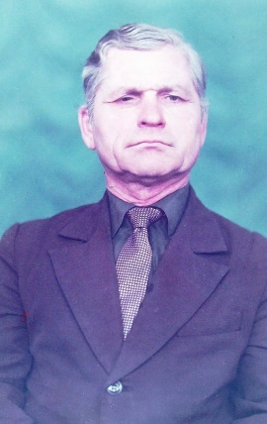
  - Военное детство Павлова Георгия Васильевича
Открытая и добрая улыбка, в крепких руках широко растянутые меха баяна, красивый голос – таким остался в нашей памяти музыкальный руководитель школы-интерната №4 Георгий Васильевич Павлов. Он беззаветно любил музыку и русскую песню; казалось, что поет его душа. Свое отношение к музыке он передавал ученикам на уроках, в школьном хоре, ансамбле баянистов; с удовольствием аккомпанировал во время различных воспитательных мероприятий.
Долгие годы никто даже и не догадывался, что за плечами этого скромного человека трудное военное детство переплелось с романтикой моря и бесконечными горизонтами музыки. Руководитель школьного музея Иващенко Иван Андреевич, который вместе с группой краеведов долго изучал историю Зейско-Бурейской бригады речных кораблей и памятника морякам-краснофлотцам в селе Малая Сазанка, был первым, кто узнал о военном прошлом Гоши Павлова.
Шла война. Она грохотала далеко на западе. А здесь, на Амуре, трудились, стар и млад, помогая фронту. Ждали писем, боялись похоронок; а мальчишки пытались попасть на войну. Вот и Гоша Павлов из села Томское Серышевского района убежал в Малую Сазанку, где базировалась бригада кораблей амурской флотилии. Очень хотел парнишка стать моряком, а зачислили его юнгой и воспитанником музыкального взвода. Шел 1942 год и было Гоше всего десять лет. Пришлось учиться и в школе и морскому делу. Нес службу наряду с взрослыми матросами: ходил в наряды, заступал на боевые дежурства и в караулы. Вместо денежного довольствия получал сахар и галеты. Руководитель музыкального взвода обучал юнгу игре на альте-трубе в духовом оркестре и теории музыки.
«В 1945 году я принял участие в военных действиях при разгроме милитаристской Японии, - вспоминал Георгий Васильевич. Это было 8 августа, когда наше правительство, верное союзническому долгу, объявило войну с Японией, войска которой приблизились вплотную к границам нашей Родины. Зейско-Бурейская бригада вместе со Сретенским дивизионом речных кораблей обороняла тысячекилометровый фронт по Амуру на территории области, сковывала японские войска, не допуская прорыва кораблей противника, в устье рек Зея и Бурея. Я был приписан на флагманском корабле «Зея» трубачом-горнистом. Непосредственного участия в боях не принимал – не брали. С завистью смотрел, как мои боевые товарищи готовились к высадке десантом в тыл врага, старался помочь в их сборах. Сколько раз хотел самовольно уйти с корабля, увязаться за отрядом, но командование все предусмотрело. Всегда к этому времени мне давали столько поручений, о выполнении которых было необходимо доложить, что и времени не хватало на другое. Запомнилось взятие города Сахалян (ныне Хэйхэ), расположенного напротив Благовещенска. Здесь я участвовал в приемке пленных японцев и наших раненных бойцов. Захваченные у врага трофеи красноречиво говорили о коварстве японского командования. Оно тщательно готовилось к нападению. В складах, помимо большого количества вооружения, имелось химическое и бактериологическое оружие. Внезапный и одновременный мощный удар всех наших фронтов спутал карты японского генштаба. За короткий срок была разгромлена Квантунская армия. Мирное население – китайцы, с восторгом и радостью встречали нас на манчжурской земле. Помню митинг в Сахаляне и выступление на нем нашего командующего бригадой, капитана первого ранга М.Г.Воронкова. За умелое и успешное выполнение заданий высшего командования, взятие городов Сахаляна, Айгуня, Цикэ ему было присвоено звание Героя Советского Союза». Такие вот военные воспоминания были у Павлова, на тот момент, тринадцатилетнего юнги.
И все-таки мечта Георгия сбылась, он стал моряком. Его действительная служба началась в бригаде, а в 1953 году, после ее расформирования, он был переведен на Тихоокеанский флот, служить на острове Русский. Был старшиной взвода музыкантов. Так случилось, что по просьбе воронежского авиазавода его откомандировали в клуб художественным руководителем. Там заметили талант Георгия и предложили стажировку в знаменитом воронежском хоре. К этому времени относятся его первые музыкальные сочинения. Было у кого поучиться, ведь руководил хором Массалитинов К.И.- собиратель русских народных песен, дирижер и композитор. Вскоре, на конкурсе песни в Новосибирске, к Георгию пришел первый успех – второе место среди достаточно маститых композиторов. А еще он сдружился с Валентином Левашовым.
В 1956 году Павлов Г.В. вернулся в родные края. После встречи с амурским композитором Евгением Лыткиным был рекомендован на должность художественного руководителя в Тамбовский Дом Культуры. Именно здесь, в 1957 году Георгий Васильевич написал знаменитый «Благовещенский вальс», в музыку этого произведения он вложил свою душу и любовь к родным местам. Прошли годы, и когда звучит вальс, представляешь величавый Амур и сопки, розовые от цветущего багульника…
В 1958 году Георгий Павлов стал членом правления амурских композиторов, через год с отличием окончил институт повышения квалификации руководящих кадров имени Н.К. Крупской в Москве. Он продолжает писать музыку и песни.
С 1964 года и до последних дней жизни Георгий Васильевич жил в г.Свободном. Он был очень известным и уважаемым музыкальным руководителем. Многим коллективам и учреждениям помогал развивать художественную самодеятельность и ставить концертные номера. Более 20-ти лет проработал в школе-интернате для слабовидящих детей, где помог раскрыться певческому таланту многих детей. Принимал участие в творческих встречах и музыкальных гостиных, которые регулярно проводились в стенах школы.
В 2003 году Павлов Г.В. ушел из жизни. Но память об этом удивительном человеке осталась. Она живет в сердцах учащихся и педагогического коллектива школы, земляков и музыкантов. В музее интерната хранятся его нотные тетради, коллекция музыкальных аудиозаписей, фотографии, папки-раскладки, посвященные его деятельности. А 9 мая, в день Победы, каждый из нас, вспоминает, как Георгий Васильевич берет в руки баян и исполняет песни военных лет. Его слушают те, кто никогда не слышал свиста пуль и взрыва снарядов. Дети видят на лацкане его пиджака медаль «За победу над Японией». А он играет, пальцы перебирают кнопочки баяна, и вместе с музыкой поет душа мальчишки, чье детство опалила война.
- Заключение
Трудясь над своей исследовательской работой, я невольно думала о том, как хорошо на свете без войны!
В моей работе - крик той памяти детства, детства детей войны - полуголодного, полухолодного, лишённого полнокровной родительской ласки. Дети грозных сороковых не брали в руки оружия, не шли открыто в бой, не уничтожали фашистские танки. Но если вникнуть в воспоминания моих героев, то разве нельзя утверждать, что эти дети хорошо узнали, что такое война?!
Своей работой я отдала дань уважения тем людям, которые в годы войны были лишены яркого и счастливого детства.
Есть у поколения детей войны и доля подвига - они всё вынесли, пережили голод, болезни, горечь потерь, не сломились, не согнулись, выдюжили, выжили и выстояли! Вопреки всем трудностям и смертям, они остались живы, получили образование, поднимали на своих плечах страну из разрухи, создали семьи, вырастили детей и внуков. Война в далёком прошлом. Выросли дети войны, выросли людьми достойными, честными, трудолюбивыми.
Все должны помнить: мы перед «детьми войны» в неоплатном долгу.
Почему? Да просто потому, что у нас есть то, что у них отняла война - самую яркую пору жизни - детство. А ещё мы можем учиться у этих людей жизненной стойкости.
В преддверии праздника Победы - праздника всей страны, всех поколений мы обязаны благодарить всех людей военного времени за выстраданную и завоёванную Победу!
… Прошла война, прошла страда,
Но боль взвывает к людям:
Давайте, люди, никогда
Об этом не забудем…»
А. Твардовский

Список литературы:
- Караев В. В бою и труде. Подростки в Великой Отечественной войне. – М.: Молодая гвардия, 1996.
- Максимова Э. Дети военной поры. – М.: Издательство политической литературы 1988.
- Стеблина Е. Последние свидетели ужасов войны // Ветеран. 2012.
- Татьяна Макеева, Екатерина Ашиток. Фронтовые друзья. Ветеранам Великой Отечественной войны посвящается. – Благовещенск, 2015.

